МИНИСТЕРСТВО ЦИФРОВОГО РАЗВИТИЯ, СВЯЗИ И МАССОВЫХ КОММУНИКАЦИЙ РОССИЙСКОЙ ФЕДЕРАЦИИ
Ордена Трудового Красного Знамени федеральное государственное бюджетное образовательное учреждение высшего образования
«Московский технический университет связи и информатики»

Кафедра «Программная инженерия»
Дисциплина «Математические основы баз данных»
Отчет по лабораторной работе №2

Выполнил:
Студент группы БПИ2502
Кузьмиченко А. Н.
Проверила: Лысикова К. А.

Москва, 2026 г.
Содержание
Цель работы 3
Ход работы 3
Задание №1 3
Задание №2 4
Задание №3 4
Задание №4 5
Задание №5 6
Задание №6 6
Задание №7 6
Вывод: 6
Контрольные вопросы 6

Цель работы
Изучить многотабличные запросы и аналитические представления.

Ход работы
Составьте набор многотабличных и аналитических запросов к базе данных маркетплейса и оформите наиболее полезные из них в виде представлений.

Задание №1
Напишите запрос с внутренним соединением не менее трёх таблиц (товар — категория — продавец).
SELECT
products.id AS product_id,
products.title AS product_title,
products.price AS product_price,
categories.name AS category_name,
sellers.store_name
FROM
products
JOIN categories ON products.category_id = categories.id
JOIN sellers ON products.seller_id = sellers.user_id;

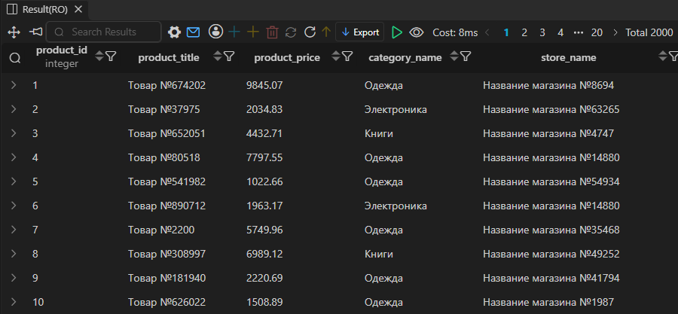
Рисунок 1 – Задание 1

Задание №2
Напишите запрос с LEFT JOIN, показывающий строки без соответствий в связанной таблице (например, товары без отзывов).
SELECT products.title, reviews.id
FROM products
LEFT JOIN reviews ON products.id = reviews.product_id


Рисунок 2 – Задание 2

Задание №3
Постройте запрос с группировкой и агрегацией: по каждой категории — количество товаров и средняя цена.
SELECT
category_id,
COUNT(id) as product_count,
AVG(price) as average_price
FROM products
GROUP BY
category_id
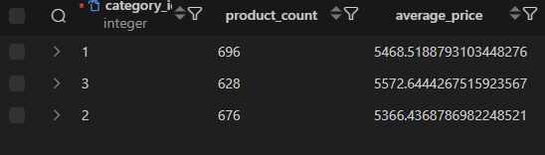
Рисунок 3 – Задание 3

Задание №4
Примените HAVING для фильтрации групп (например, продавцы с выручкой выше заданной).
SELECT products.seller_id as seller_id, SUM(
order_items.quantity * order_items.unit_price
) as revenue
FROM order_items
JOIN products ON order_items.product_id = products.id
GROUP BY
products.seller_id
HAVING
SUM(
order_items.quantity * order_items.unit_price
) > 20000000;

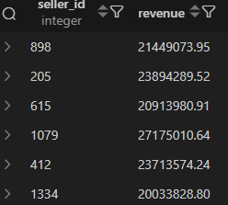
Рисунок 4 – Задание 4

Задание №5
Напишите по одному запросу с подзапросом каждого вида: скалярным, с IN и с EXISTS (или коррелированным).
# товары с ценой выше среднего
SELECT title, price
FROM products
WHERE
price > (
SELECT AVG(price)
FROM products
);

# пользователи, оформлявшие товары
SELECT full_name, email
FROM users
WHERE
id IN (
SELECT user_id
FROM orders
);

# пользователи, у которых есть корзина с товарами
SELECT users.full_name, users.email
FROM users
WHERE
EXISTS (
SELECT 1
FROM carts
JOIN cart_items ON carts.id = cart_items.cart_id
WHERE
carts.user_id = users.id
);

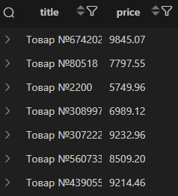
Рисунок 5 – Задание 5, первый запрос
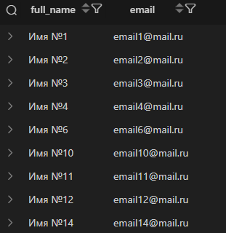
Рисунок 6 – Задание 5, второй запрос
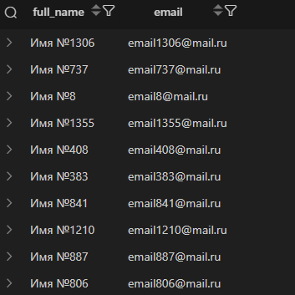
Рисунок 7 – Задание 5, третий запрос

Задание №6
Используйте CTE для разбиения сложного запроса на шаги; реализуйте рекурсивный CTE для обхода дерева категорий.
WITH
user_spending AS (
SELECT
user_id,
SUM(total_amount) AS total_spent
FROM orders
GROUP BY
user_id
)
SELECT users.full_name, user_spending.total_spent
FROM user_spending
JOIN users ON user_spending.user_id = users.id
WHERE
user_spending.total_spent > 19000
ORDER BY user_spending.total_spent DESC;

WITH RECURSIVE
category_tree AS (
SELECT id, parent_id, name, 1 AS depth
FROM categories
WHERE
id = 1
UNION ALL
SELECT categories.id, categories.parent_id, categories.name, category_tree.depth + 1
FROM categories
JOIN category_tree ON categories.parent_id = category_tree.id
)
SELECT id, parent_id, name, depth
FROM category_tree;
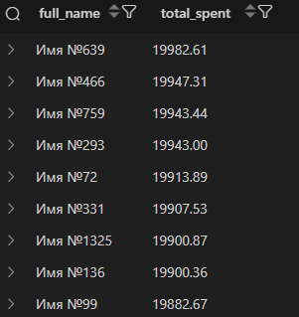
Рисунок 8 – Задание 6, первый запрос
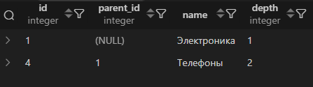
Рисунок 9 – Задание 6, второй запрос

Задание №7
Создайте не менее двух представлений для типовых отчётов и продемонстрируйте обращение к ним.
CREATE VIEW v_active_products AS
SELECT products.id, products.title, products.price, categories.name AS category_name, sellers.store_name
FROM
products
JOIN categories ON products.category_id = categories.id
JOIN sellers ON products.seller_id = sellers.user_id
WHERE
products.is_active = TRUE;

SELECT
title,
price,
category_name,
store_name
FROM v_active_products
WHERE
price < 5000
ORDER BY price ASC;

CREATE VIEW v_seller_performance AS
SELECT
sellers.user_id,
sellers.store_name,
COUNT(DISTINCT order_items.order_id) AS total_orders_count,
SUM(
order_items.quantity * order_items.unit_price
) AS total_revenue
FROM
sellers
JOIN products ON sellers.user_id = products.seller_id
JOIN order_items ON products.id = order_items.product_id
GROUP BY
sellers.user_id,
sellers.store_name;

SELECT
store_name,
total_orders_count,
total_revenue
FROM v_seller_performance
ORDER BY total_revenue DESC;

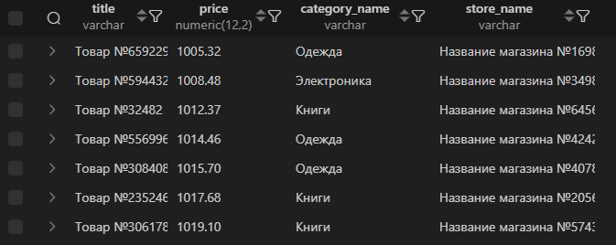
Рисунок 10 – Задание 7, первый запрос
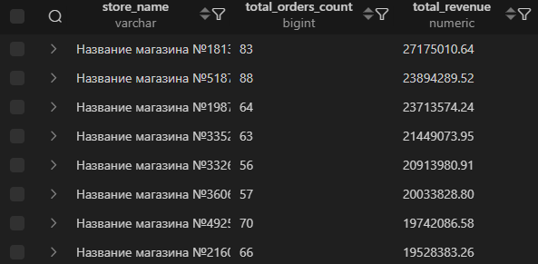
Рисунок 11 – Задание 7, второй запрос

Вывод:
Изучили проектирование баз данных.

Контрольные вопросы
- Что такое соединение таблиц и по какому условию оно обычно выполняется?
Ответ: соединение таблиц – объединение строк таблиц по какому-то условию, обычно по равенству внешнего и первичного ключей.
- Чем INNER JOIN отличается от LEFT JOIN? Приведите пример, где нужен именно LEFT JOIN.
Ответ: INNER JOIN показывает только строки, где совпадение нашлось в обоих таблицах. LEFT JOIN оставляет все строки левой таблицы, и, если в правой таблице соответствия не нашлось, оставляет NULL.
Пример: вывести заказы каждого клиента. Если у клиента нет заказов, для него должно выводиться NULL. Без LEFT JOIN клиент бы просто не отобразился.
- Какие агрегатные функции вы знаете? В чём различие между COUNT(*) и COUNT(столбец)?
Ответ: COUNT, SUM, AVG, MIN, MAX. COUNT(*) считает строки с null, COUNT(столбец) – нет. GROUP BY перечисляет
- Для чего предназначена секция GROUP BY и что допустимо в списке выборки при группировке?
Ответ: для группировки строк по определённым столбцам. В SELECT разрешено писать только столбцы и агрегатные функции.
- В чём различие между WHERE и HAVING и в каком порядке они выполняются?
Ответ: WHERE выполняется первым и фильтрует строки, HAVING фильтрует группы
- Что такое подзапрос? Чем коррелированный подзапрос отличается от некоррелированного?
Ответ: подзапрос – запрос внутри другого запроса. Некоррелированный запрос выполняется только один раз и не зависит от внешнего запроса, коррелированный зависит от строки из внешнего запроса.
- Как работает предикат EXISTS и когда его удобно применять?
Ответ: возвращает TRUE если подзапрос возвращает хотя бы одну строку, FALSE иначе. Удобно применять для проверки существования записей.
- Что такое общее табличное выражение (CTE) и для чего нужен рекурсивный CTE?
Ответ: CTE (Common Table Expression) – временное множество, используется для повышения читаемости. Рекурсивный CTE нужен для обхода иерархий.
- Что такое представление (VIEW)? Хранит ли обычное представление данные?
Ответ: представление – сохранённый SQL-запрос. Обычное представление не хранит данные.
- Чем материализованное представление отличается от обычного?
Ответ: материализованное представление считается лишь раз и сохраняется, обновляется с помощью REFRESH.

